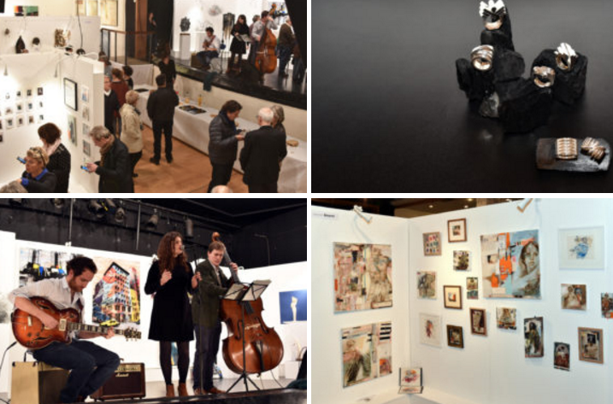
15 ans désormais que le Salon d’Art Contemporain rythme la vie artistique de Colombes avec son incontournable rendez-vous automnal.
En respectant un équilibre entre toutes les disciplines des arts visuels, en offrant un espace d’exposition unique en son genre, le SACC offre aux artistes sélectionnés un écrin idéal pour présenter pleinement leurs univers.
INSCRIPTIONS :
http://www.lecarredescreateurs.fr/portfolio/un-salon

1 500 visiteurs, 40 artistes sélectionnés,
près de 100 œuvres vendues sur place ...

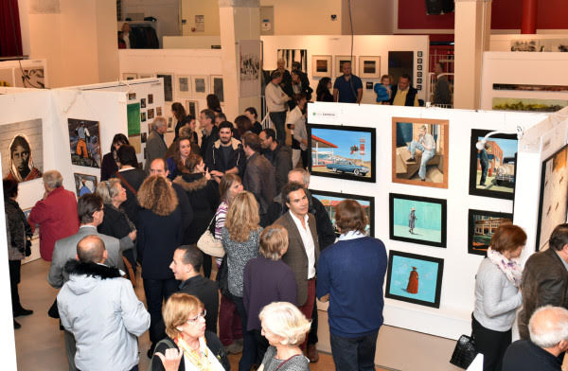
Si, au fil des années, le Salon d’Art Contemporain a permis de faire éclore des vocations, de confirmer des artistes naissants et de donner de la visibilité́ à des artistes confirmés, il est aussi et surtout un lieu d’exigence. Pour cette raison, un jury sélectionne parmi les dossiers présentés, ceux des artistes contemporains les plus significatifs. Et le résultat est au rendez-vous, avec près de 100 œuvres vendues aux 1500 visiteurs du Salon.

